**Памятка читателю для работы в личном кабинете**

**(ЭБС БиблиоРоссика, www.bibliorossica.com)**

Для того, чтобы начать пользоваться книгами, Вы должны авторизоваться на сайте.

В правом верхнем углу сайта расположена форма для регистрации (см. рис.), где необходимо кликнуть на строчку «Регистрация»

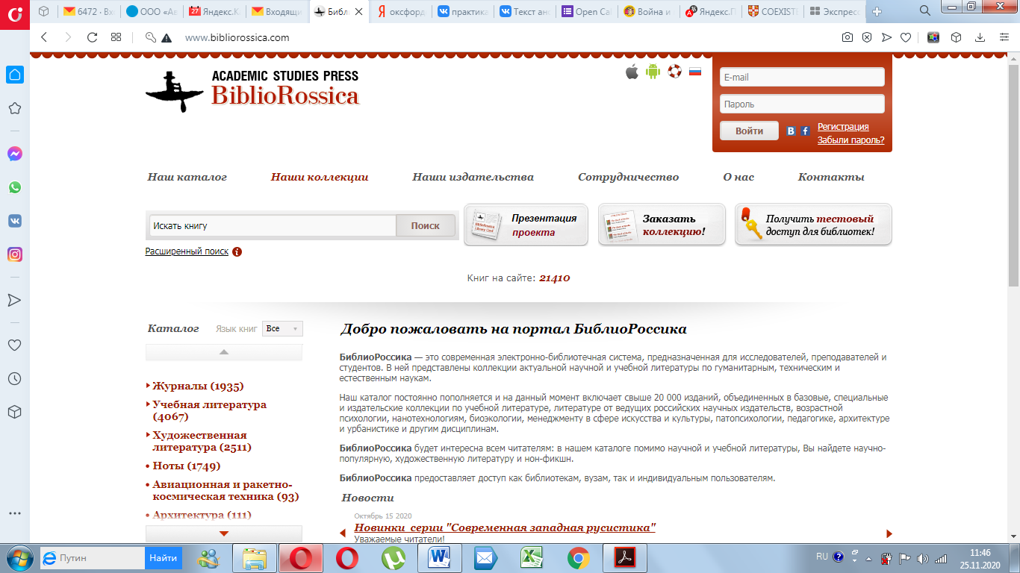

После заполнения обязательных полей нажмите на кнопку «Регистрация»

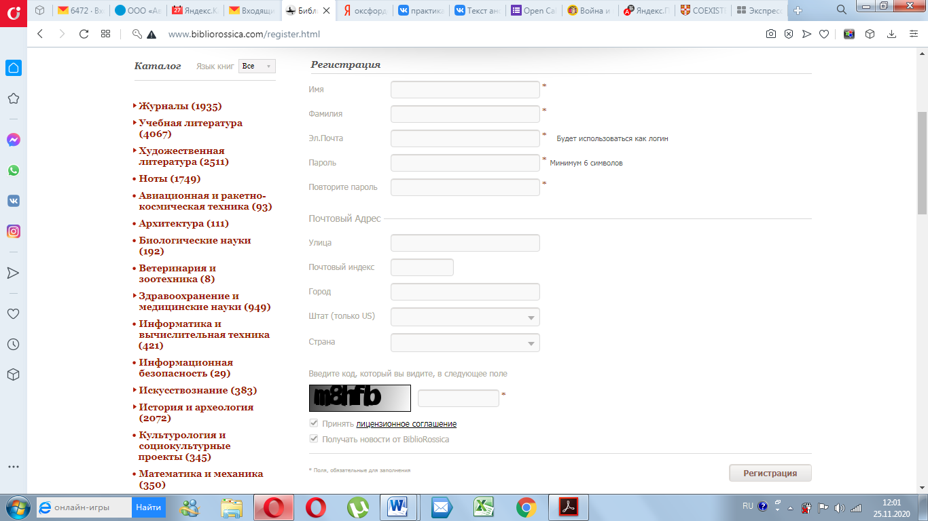

Если Вы зарегистрировались на нашем сайте в стенах библиотеки, то Вы можете сразу пользоваться электронными книгами.

Если Вы зарегистрировались удаленно, то есть с домашнего компьютера или телефона, тогда Вам необходимо сообщить свой электронный адрес библиотекарю, чтобы библиотекарь мог найти Ваш профиль на сайте и присоединить к своей библиотеке.

Для того чтобы читать наши книги в режиме offline необходимо установить на свое мобильное устройство (смартфон, планшет) приложение ЭБС «БиблиоРоссика», скачав его в ITunes и Google play.

**Личный кабинет в ЭБС «БиблиоРоссика»:**

После регистрации в ЭБС «БиблиоРоссика» Вам будет доступен функционал личного кабинета пользователя. В него Вы можете добавлять нужные Вам книги, сортировать их по тематическому признаку, присваивая хэштэги, работать с цитатами из книг и т. д.

Книги, с которыми Вы будете работать, автоматически сохраняются на Вашей книжной полке:

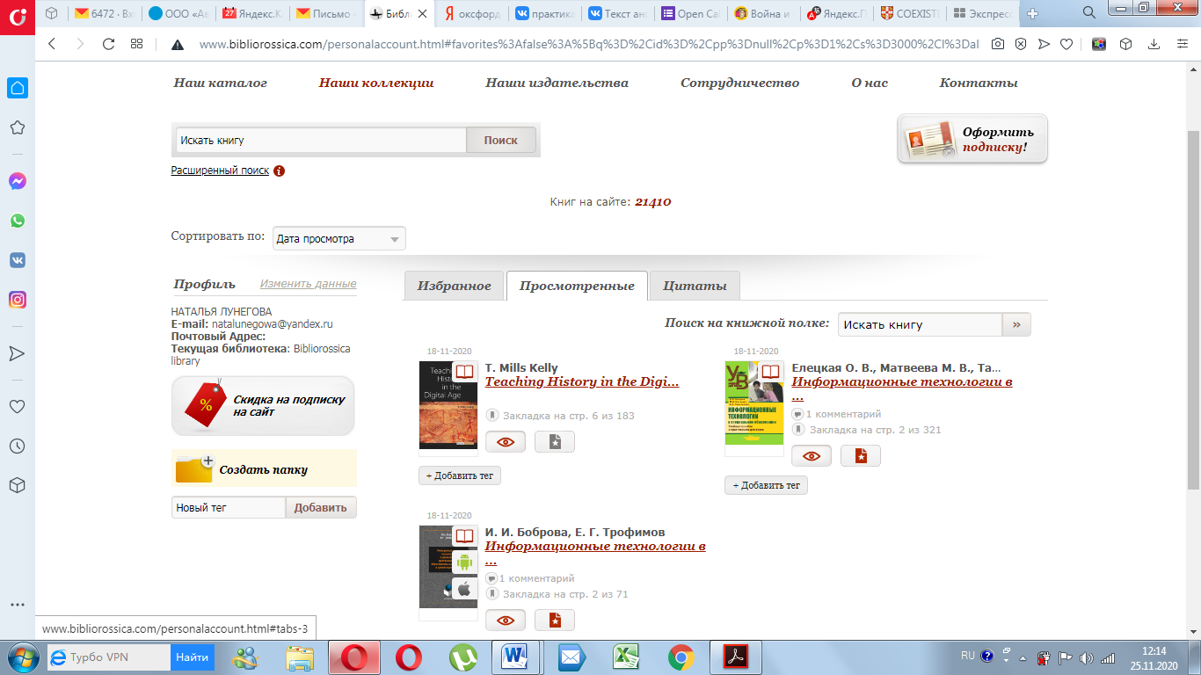

**Инструменты работы с книгой**

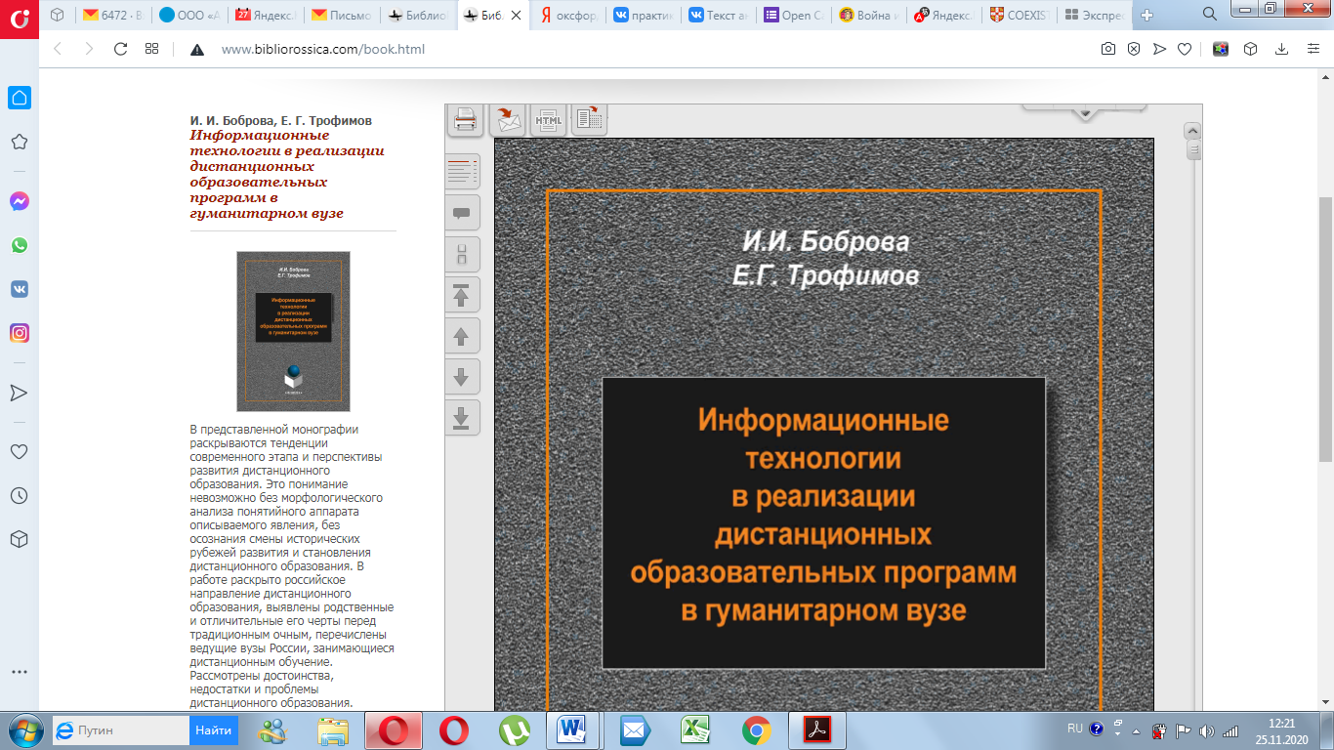

1. **Значок «Краткое содержание»**

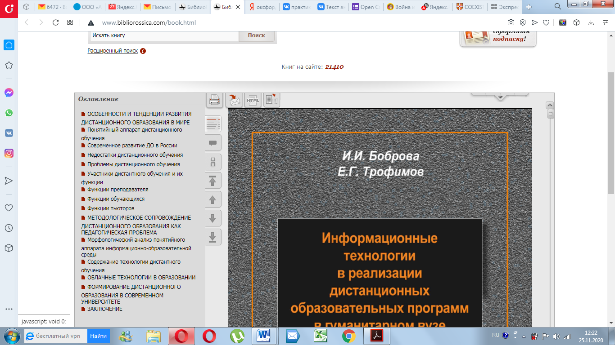

1. **Значок «Комментирование, цитирование»**

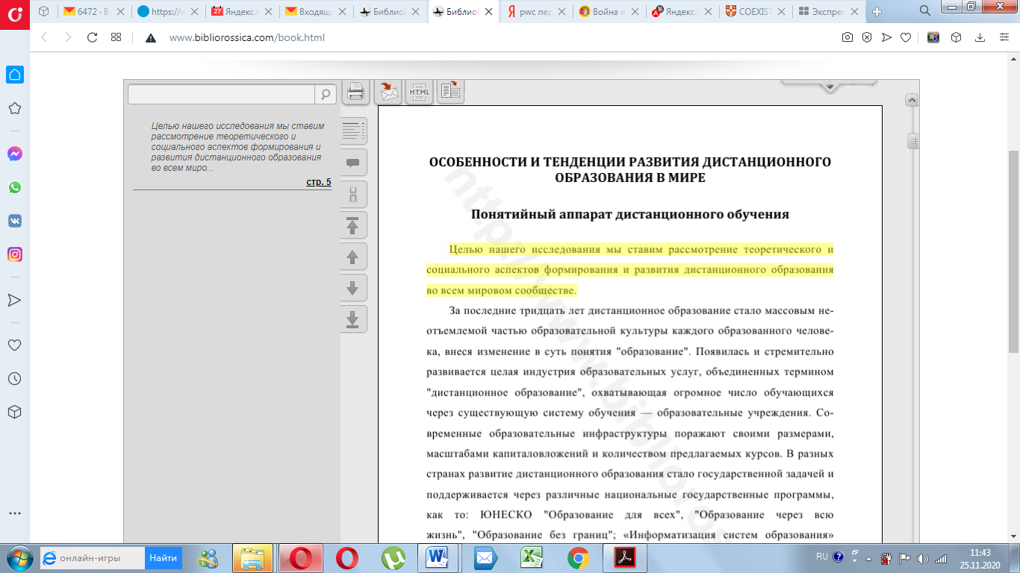

Вы можете воспользоваться функцией цитирования. Для этого выделите необходимый отрывок текста левой кнопкой мыши и в появившемся окне нажмите кнопку «цитировать». Цитата сохранится в вашем Личном кабинете во вкладке «Цитаты».

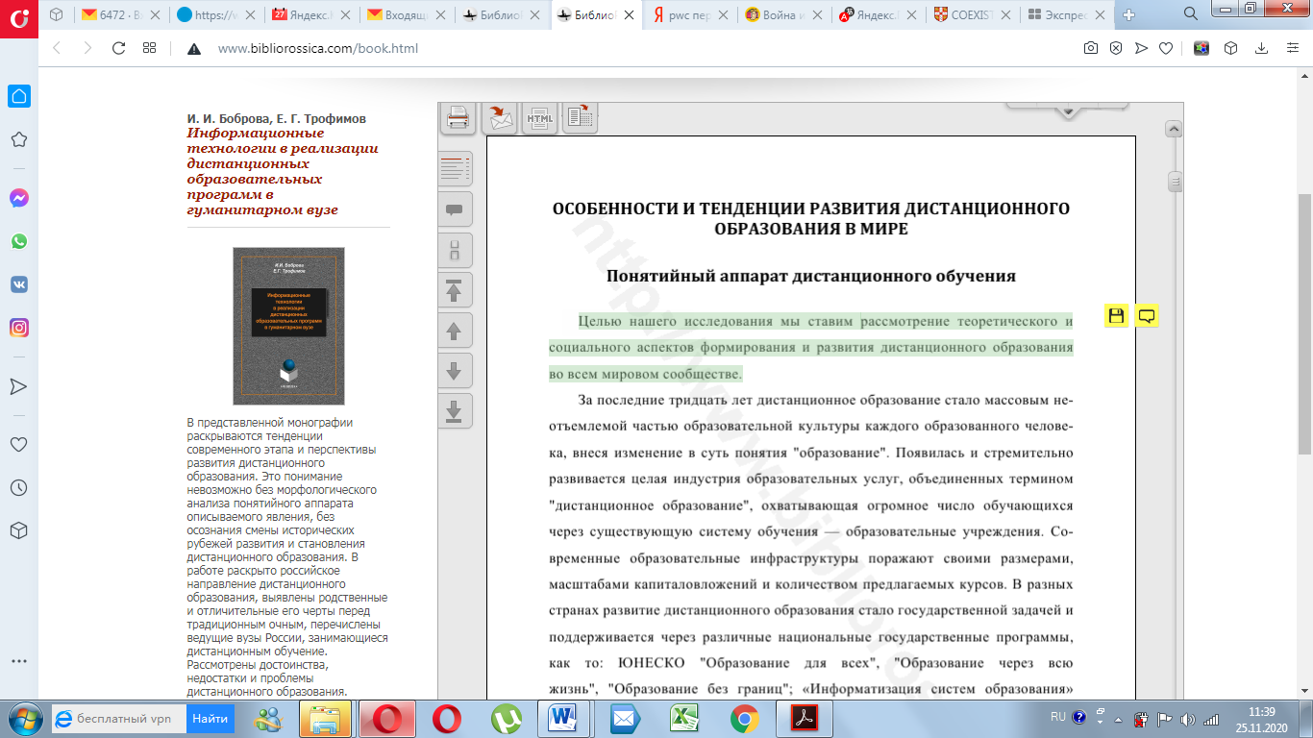

Любую цитату Вы можете прокомментировать, для этого выделите необходимый отрывок текста левой кнопкой мыши и нажмите кнопку «комментировать».



В открывшемся окне Вы можете записать свой комментарий и нажать на строчку «Сохранить». Посмотреть текущие и сохраненные комментарии Вы можете в значках с левого края во

вкладке «комментарии».

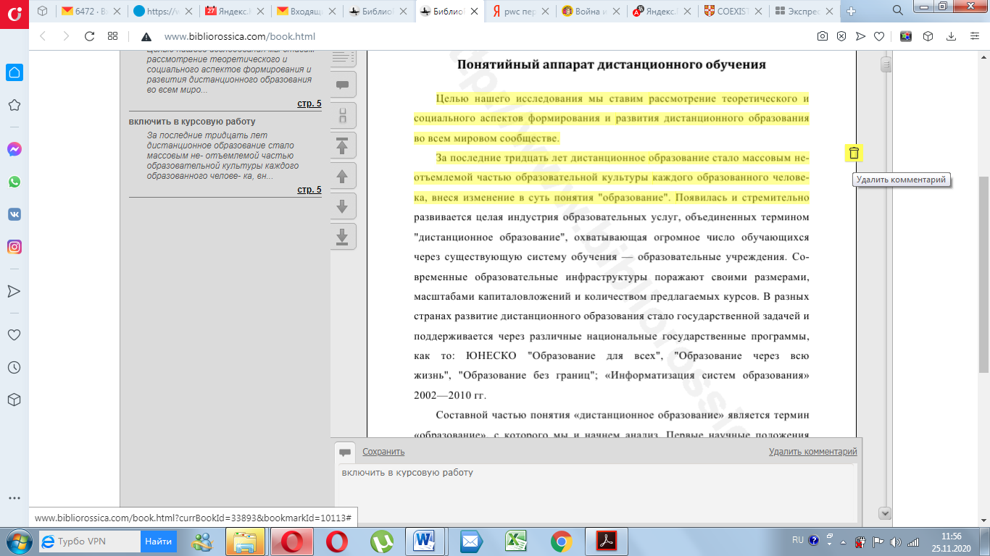

Все цитаты Вы можете выгружать в формате Word или сохранять на своем Googl-диске

с указанием источника (автор, название, номер страницы и короткая ссылка на книгу).

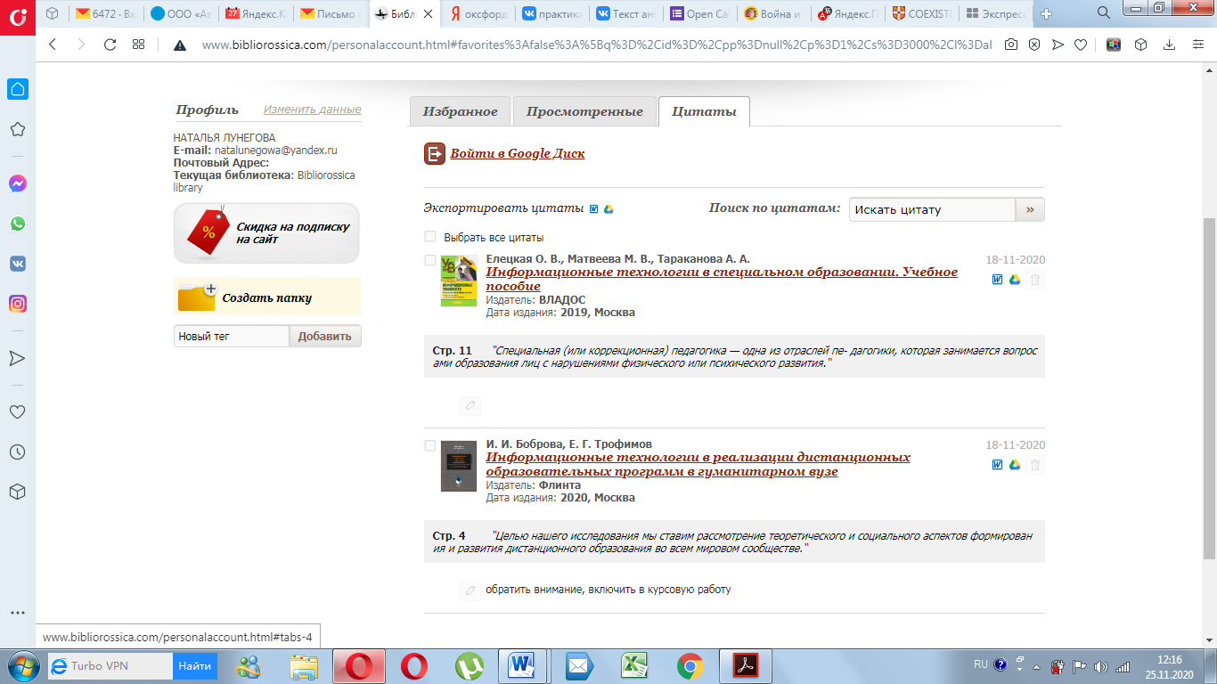

1. **Значок «Быстрый просмотр»**

Позволяет быстро просмотреть нумерацию страниц для печати или копирования.

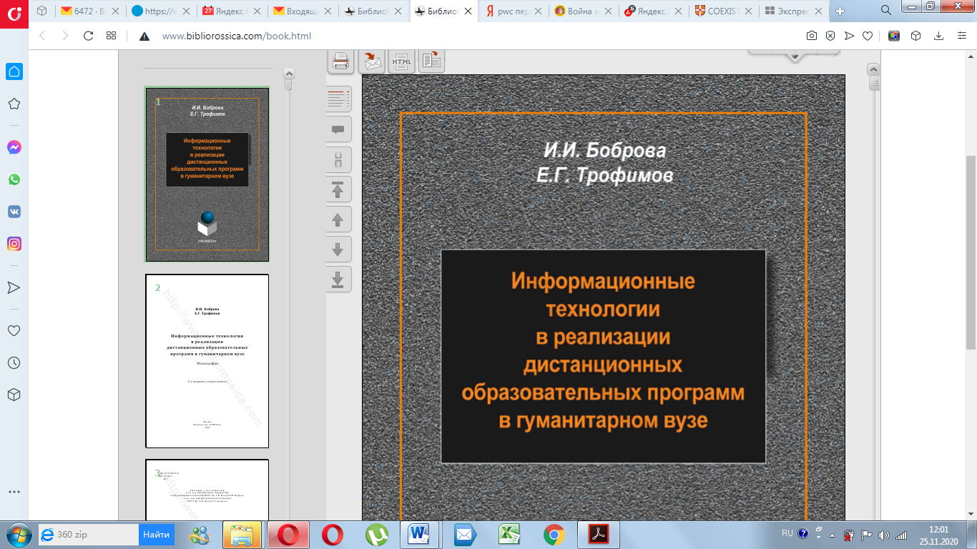

1. **Значки навигации по книге**

Стрелки сверху вниз: «первая страница», «предыдущая страница», «следующая страница», «последняя страница».

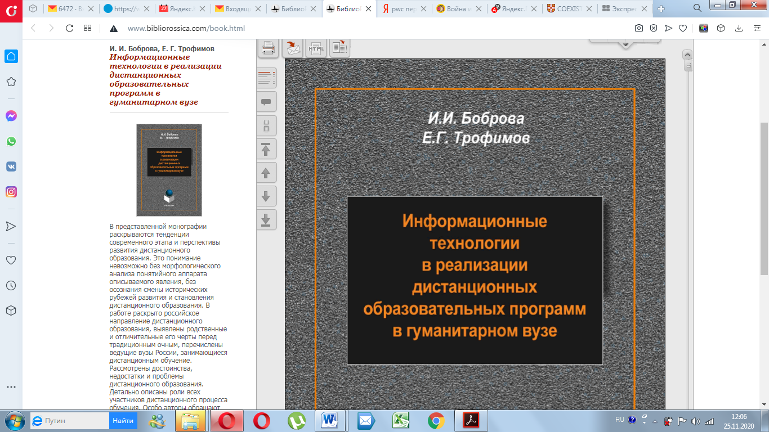

1. **Печать и копирование книги**

У Вас будет возможность сохранить 15% текста либо в печатном, либо в электронном виде.

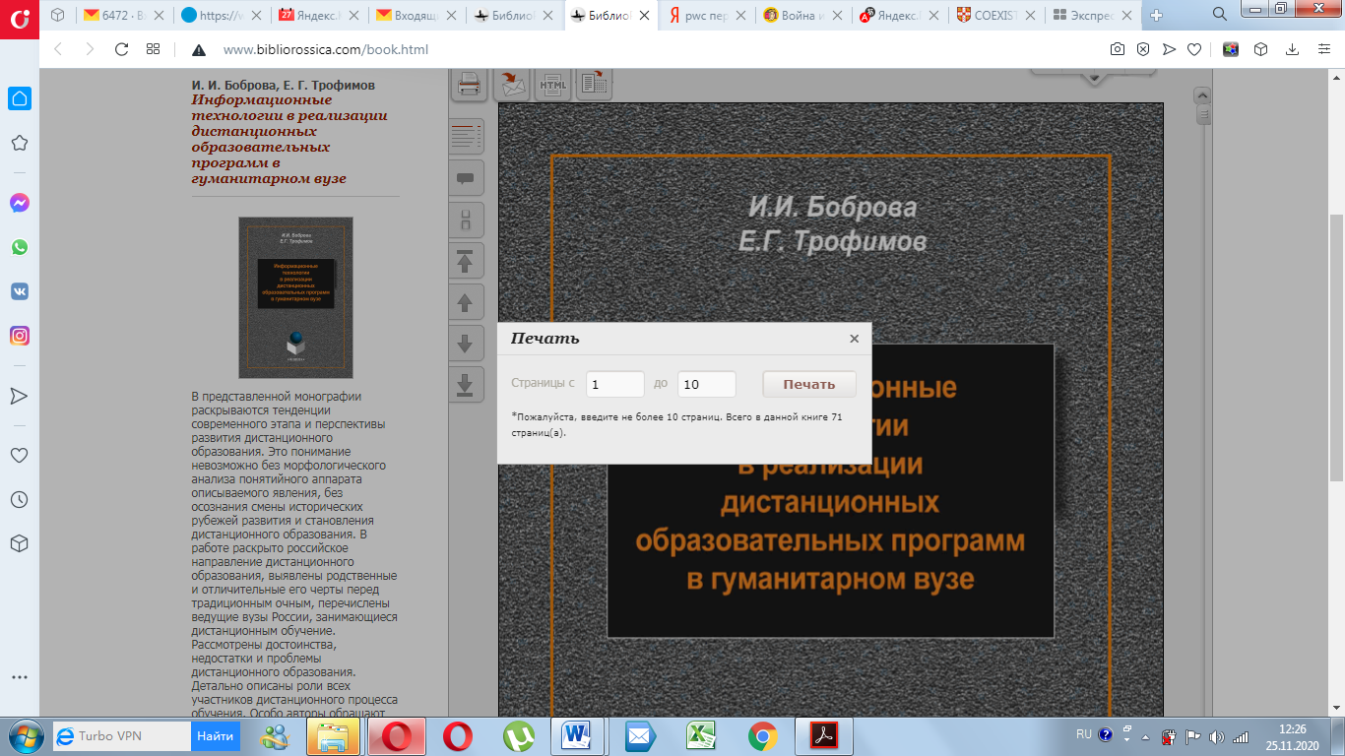

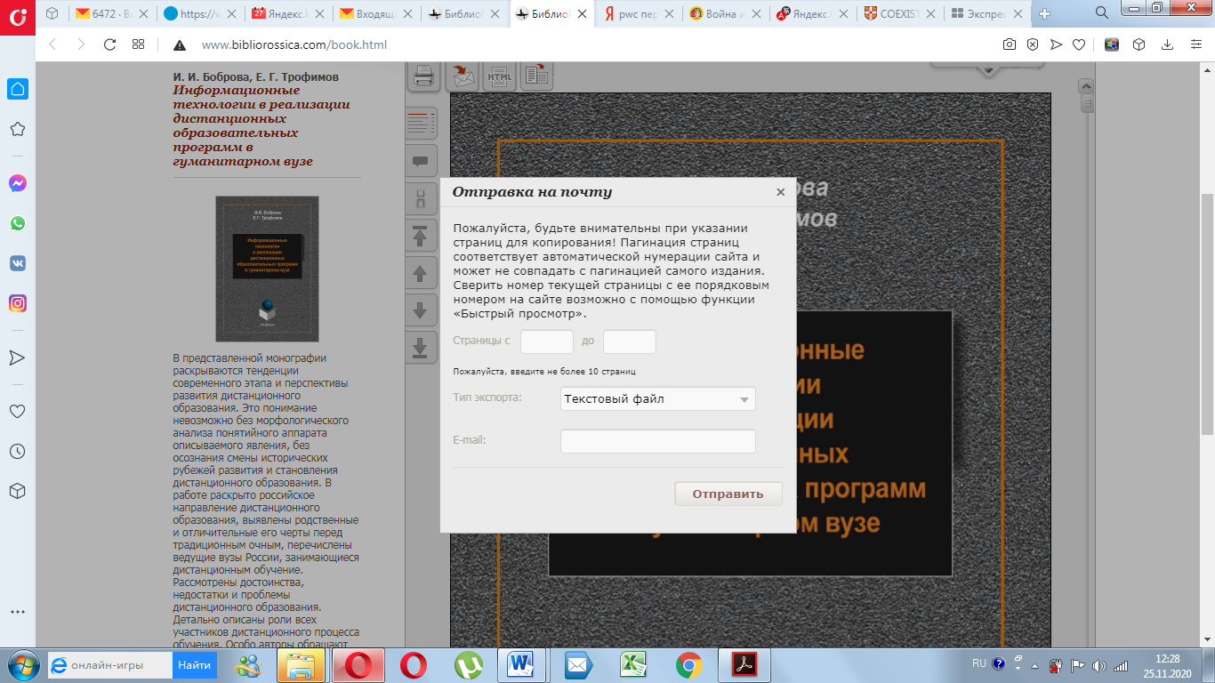

1. **Формат изображения**

Вы можете выбрать формат изображения – HTML для цитирования/комментирования

или IMG – для печати, скачивания и чтения книги.

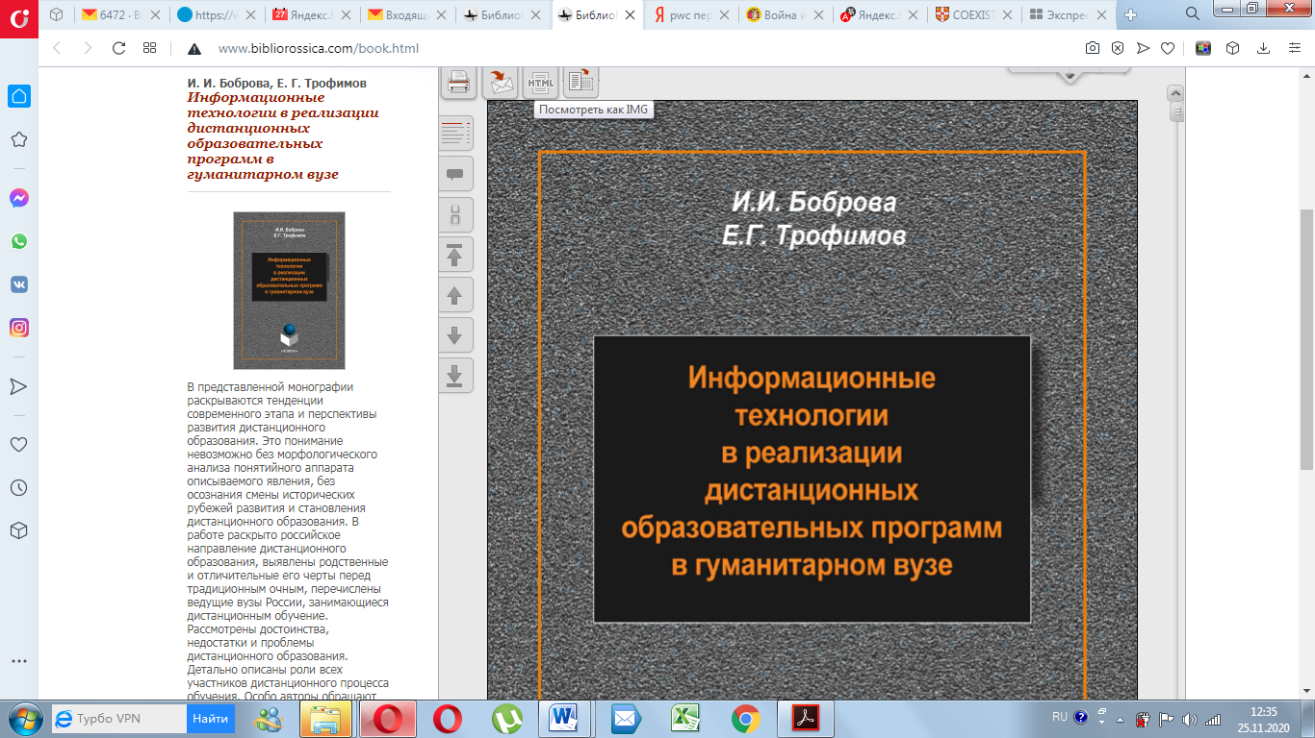

1. **Поворот книги**

Вы можете повернуть книгу, если необходимо рассмотреть карты, графики, таблицы.

